Об утверждении Плана по управлению пастбищами и их использованию по Сарыкольскому району на 2018-2019 годы
Утративший силу
Решение маслихата Сарыкольского района Костанайской области от 29 декабря 2017 года № 136. Зарегистрировано Департаментом юстиции Костанайской области 25 января 2018 года № 7492. Утратило силу решением маслихата Сарыкольского района Костанайской области от 27 декабря 2018 года № 223
Сноска. Утратило силу решением маслихата Сарыкольского района Костанайской области от 27.12.2018 № 223 (вводится в действие по истечении десяти календарных дней после дня его первого официального опубликования).
В соответствии с подпунктом 15) пункта 1 статьи 6 Закона Республики Казахстан от 23 января 2001 года "О местном государственном управлении и самоуправлении в Республике Казахстан", статьей 8 Закона Республики Казахстан от 20 февраля 2017 года "О пастбищах", Сарыкольский районный маслихат РЕШИЛ:
1. Утвердить прилагаемый План по управлению пастбищами и их использованию по Сарыкольскому району на 2018-2019 годы.
2. Настоящее решение вводится в действие по истечении десяти календарных дней после дня его первого официального опубликования.
Председатель внеочередной сессии,  секретарь районного маслихата | К. Базарбаева
СОГЛАСОВАНО
И. о. руководителя
государственного учреждения
"Отдел сельского хозяйства
акимата Сарыкольского района"
_________________Н. Батрашев
СОГЛАСОВАНО
Руководитель
государственного учреждения
"Отдел земельных отношений
акимата Сарыкольского района"
__________________К. Жунусов
Приложение
к решению маслихата
от "29" декабря 2017 года № 136
План по управлению пастбищами и их использованию по Сарыкольскому району на 2018-2019 годы
1) Схема (карта) расположения пастбищ на территории Сарыкольского района в разрезе категорий земель, собственников земельных участков и землепользователей на основании правоустанавливающих документов (приложение 1 к Плану по управлению пастбищами и их использованию по Сарыкольскому району на 2018-2019 годы);
2) Приемлемые схемы пастбищеоборотов (приложение 2 к Плану по управлению пастбищами и их использованию по Сарыкольскому району на 2018-2019 годы);
3) Карта с обозначением внешних и внутренних границ и площадей пастбищ, в том числе сезонных, объектов пастбищной инфраструктуры (приложение 3 к Плану по управлению пастбищами и их использованию по Сарыкольскому району на 2018-2019 годы);
4) Схема доступа пастбищепользователей к водоисточникам (озерам, рекам, прудам, копаням, оросительным или обводнительным каналам, трубчатым или шахтным колодцам) составленная согласно норме потребления воды (приложение 4 к Плану по управлению пастбищами и их использованию по Сарыкольскому району на 2018-2019 годы);
5) Схема перераспределения пастбищ для размещения поголовья сельскохозяйственных животных физических и (или) юридических лиц, у которых отсутствуют пастбища, и перемещения его на предоставляемые пастбища (приложение 5 к Плану по управлению пастбищами и их использованию по Сарыкольскому району на 2018-2019 годы);
6) Схема размещения поголовья сельскохозяйственных животных на отгонных пастбищах физических и (или) юридических лиц, не обеспеченных пастбищами, расположенными при селе, сельском округе (приложение 6 к Плану по управлению пастбищами и их использованию по Сарыкольскому району на 2018-2019 годы);
7) Календарный график по использованию пастбищ, устанавливающий сезонные маршруты выпаса и передвижения сельскохозяйственных животных (приложение 7 к Плану по управлению пастбищами и их использованию по Сарыкольскому району на 2018-2019 годы).
Приложение 1
к Плану по управлению
пастбищами и их
использованию по
Сарыкольскому району
на 2018-2019 годы
Схема (карта) расположения пастбищ на территории Сарыкольского района в разрезе категорий земель, собственников земельных участков и землепользователей на основании правоустанавливающих документов

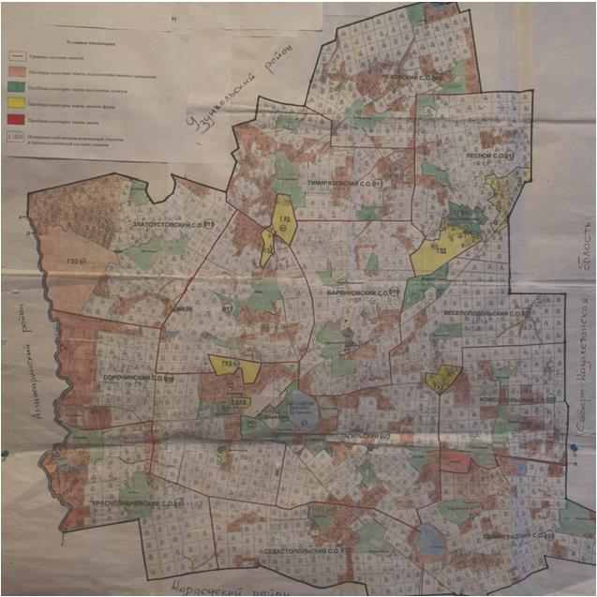

Список землепользователей земельных участков, прилагаемый к схеме (карте) расположения пастбищ Сарыкольского района
1. Абдрахманов Кабдуали
2. Абенов Талгат Дарбаевич
3. Абилова Мадина Сериковна
4. Абитаев Халед Рашидович
5. Абу Казбек Темирбекович
6. Абуев Мейрам Бектемирович
7. Агайсин Есмагзум Алжанович
8. Агайсинов Амангельды Альжанович
9. Айсин Мегдат Кабдуллинович
10. Аксенов Иван Сергеевич
11. Алибаев Каиржан Жолбарысович
12. Алибаев Канагат Мырзагалиевич
13. Аликбашев Куаныш Мухамедкаримович
14. Алкеев Булат Ахметович
15. АлкеевЖангельдыАхметович
16. Аллахвердиев Гюмрах ИсаОглы
17. Аллахвердиева Радмила Алмазовна
18. Алпысбаев Алибек Кукенович
19. Амержанов Кайрат Тастанович
20. Амренов Жаслан Беккужиевич
21. Аникин Сергей Николаевич
22. Антихович Сергей Федорович
23. Артемчук Виталий Анатольевич
24. Артемчук Иван Анатольевич
25. Асембеков Есим Бибатырович
26. Аулабаев Шоинтай Муканович
27. Ахмедов Джангир Камал-Оглы
28. Ахметова Куляш Каршимановна
29. Ахметова Лидия Еркановна
30. Бабич Иван Иванович
31. Бабич Сергей Валерьевич
32. Байбусунов Бахитжан
33. Байжанов Ербулан Исаевич
34. Баймаканов Есеньжуль Жаксылыкович
35. Балгужинов Хамит Бексултанович
36. Бергер Николай Августович
37. Беригбаев Агбай
38. Беркенов Ильдар Жамбулович
39. Беркимбаев Жака Султанович
40. Бермухаметов Жагпар Какимович
41. Бетман Владимир Алексеевич
42. Бижанов Жаксылык Алимович
43. Биймурзин Берик Биймурзинович
44. Бимурзина Асма Касеновна
45. Брановец Валентина Григорьевна
46. Брант Николай Иванович
47. Бричник Николай Власович
48. Бродюк Виктор Иванович
49. Бурбаева Маули Султановна
50. Буржукбаев Ербол Турсунович
51. Бусурманов Бахитбек Ахмедиярович
52. Величкин Дмитрий Михайлович
53. Волкогонов Виктор Михайлович
54. Воронко Сергей Михайлович
55. Воскобойник Василий Михайлович
56. Габдуллин Мырзагали Габдуллаулы
57. Гадецкий Владимир Васильевич
58. Гоммершмидт Юрий Альбертович
59. Гончаров Марк Витальевич
60. Громов Николай Иванович
61. Гросс Александр Яковлевич
62. Гумматова Гульжазира Жакыповна
63. Дандыбаева Калымжан
64. Дандыбаев Марзатур Алимбаевич
65. Даутов Болат Шурович
66. Денисенко Анатолий Степанович
67. Джаксыбаева Татьяна Петровна
68. Джангушкаров Азат Хазиевич
69. Джармухамедов Руслан Турсунбаевич
70. Джумагулов Серикбай Кабетович
71. Дзыгарь Иван Трофимович
72. Добош Владимир Павлович
73. Довбня Николай Иванович
74. Досмагамбетов Беркут Жусупбекович
75. Досмагамбетов Булат Акбузаузович
76. Досмагамбетов Серик Борибайевич
77. Досмухамедова Гульнара Бираловна
78. Драпеза Вячеслав Владимирович
79. Дудка СемҰн Григорьевич
80. Дузенов Жанат Таскожинович
81. Дуйсенов Аскар Сабиржанович
82. Дуйсенов Марат Алимжанович
83. Дускенова Алма Амангельдиновна
84. Дутпаев Танат Малбакович
85. Дюсикеев Досымбек Заркумович
86. Ергалиев Айтуар Тлегенович
87. Ерденов Гайбар Бабашевич
88. Ерденов Жаслан Бабашевич
89. Есембаков Амангельды
90. Ескендиров Буркит Макенович
91. Жакенов Косылбай Сансызбаевич
92. Жакупов Багтбек Бейсенович
93. Жакупова Гульнар Кабдуовна
94. Жалгасов Асылхан Рахимбаевич
95. Жаналипов Жанатай Багитжанович
96. Жантасов Алмат Кайратович
97. Жантасов Мурат Сапарович
98. Жапаров Бекет Хамитович
99. Жапаров Жакет Хамитович
100. Жаулебаев Кенжегали Жумагалиевич
101. Жаулебаев Самат Жумагалиевич
102. Жданова Валентина Григорьевна
103. Жилкайдаров Виктор Алексеевич
104. Жулдугулов Тулеу Жусупбекович
105. Жусупбеков Турсын
106. Жутаев Махаббат Сагынбаевич
107. Запорощенко Галина Васильевна
108. Захаров Юрий Алексеевич
109. Ибраев Жанибек Мухамедьярович
110. Игибаев Хабдолла Пазылович
111. Иоз Владимир Евгеньевич
112. Иргалиев Кабдыкалык Жумашевич
113. Исахметова Сауле Какимовна
114. Исмагамбетов Омархан Хамитович
115.Кабдыков Марал Жанмурзинович
116. Кабенова Алмагуль Ертасовна
117. Кабиденов Бугобай
118. Кадирбаев Уразалы Чапаевич
119. Кадирбаева Раушан Кабдулмановна
120. Кайжакпаров Айткужа Кайжакпарович
121. Кайтанов Байсын
122. Калкаманов Бектас Елеусузович
123. Каневская Мария Михайловна
124. Капанадзе Григол Леванович
125. Карпенко Василий Николаевич
126. Кириченко Валентина Ивановна
127. Кириченко Юрий Алексеевич
128. Китебаев Амир Сулейменович
129. Клияненко Василий Павлович
130. Ковалевич Анатолий Иванович
131. Коноплянник Михаил Михайлович
132. Конюшин Сергей Петрович
133. Коренкова Людмила Викторовна
134. Космачев Александр Анатольевич
135. Коханов Юрий Леонидович
136. Крайчак Сергей Анатольевич
137. Кренц Константин Адольфович
138. Кудабаев Бахит Каскенович
139. Кудабаев Есет Рустемович
140. Кудабаева Алмагуль Биржановна
141. Кужабаев Кайрат Мендыгалиевич
142. Кужалинов Болат Бержанович
143. Кужалинова Светлана Киримовна
144. Кужахметов Темиржан Шарипжанович
145. Кукаев Каирбек Кадуович
146. Кукаев Марат Кадуевич
147. Кукаев Уразбай Шопанович
148. Кульба Виктор Михайлович
149. Кусаинов Абай Кашкенович
150. Кучеренко Владимир Витальевич
151. Кушалиев Еркин Зиноллаевич
152. Кущегулов Сюмобай Зайкенович
153. Латыпов Рашид Рамзиевич
154. Лейченко Валентина Андреевна
155. Лобанова Нина Александровна
156. Маденов Малик Мукатаевич
157. Маденов Тогзак
158. Маденова Кульяш Шайсултановна
159. Маевский Василий Петрович
160. Мажкеева Алмагуль Сайлауовна
161. Майбасов Танатар Достаевич
162. Макатов Каирбай Конкаевич
163. Макеев Габиден Иванович
164. Макеев Кайнет Катаевич
165. Марцен Богдан Адамович
166. Матвеев Александр Александрович
167. Мацепура Алексей Васильевич
168. Мацковяк Вадим Геннадиевич
169. Михнев Александр Павлович
170. Михнев Павел Данилович
171. Михнев Павел Павлович
172. Молдахметов Даулет Джамбулович
173. Молдахметова Бупе
174. Мулдахметова Амина
175. Муканов Калкаман Кагазович
176. Мулдабеков Орал Габдулович
177. Мурзатаев Аль-Куат Сабирович
178. Мурзахметов Есмухан Аргенович
179. Мусаинов Аймагамбет Арнгазович
180. Мусатова Разия Курмангалиевна
181. Мусафирова Асма Шаймерденовна
182. Мусинов Акылбек Айдарбекович
183. Науменко Сергей Григорьевич
184. Ненашев Владимир Яковлевич
185. Ногин Леонид Александрович
186. Нургазин Темиржан Бримжанович
187. Нуркина Лейла Шабденовна
188. Нурпеисов Котей Ережепович
189. Нурпиисова Магфура
190. Овчинников Николай Павлович
191. Олейник Валерий Гарольдович
192. Олейник Сергей Валерьевич
193. Омаров Аскар Канатович
194. Омаров Олжас Амангельдинович
195. Онестюк Леонид Павлович
196. Оразалин Алимхан Тулегенович
197. Оразалин Эрат Токсанович
198. Орлова Раиса Григорьевна
199. Очеретяный Валерий Иванович
200. Панасевич Григорий Филиппович
201. Панченко Владимир ФҰдорович
202. Паркин Геннадий Иванович
203. Петров Виктор Васильевич
204. Правдивый Владимир Николаевич
205. Пуме Марина Борисовна
206. Равинский Борис Евгеньевич
207. Радзиевский Юрий Петрович
208. Раисов Канатбай Жанкенович
209. Раисов Талгат Байжанович
210. Ригерт Иосиф Андреевич
211.Сабадашев Валерий Алексеевич
212. Савчук Иван Кириллович
213. Сагаров Асылхан Кенжебаевич
214. Сагаров Балгабай Кенжебаевич
215. Садвакасов Ербулан Беккожинович
216. Садинов Алебай Калаувич
217. Садинов Бельгебай Зайнешевич
218. Сазонова Антонина Михайловна
219. Сакенов Болатжан Есмагамбетович
220. Сарсенбаева Кабида Майлыевна
221. Сарсенов Айткужа Исахметович
222. Сатаев Байбулат Хаербекович
223. Сатаев Буранбай Хаирбекович
224. Сатубалдин Алшын Шотпаевич
225. Сатубалдин Джангельды Кужакович
226. Саурбаев Баглан Дауленович
227. Саутбеков Толепберген Хакимович
228. Сейткужина Рауиза Исламбековна
229. Сейтмурат Алмагул
230. Серветник Сергей Васильевич
231. Сергетина Антонина Генриховна
232. Сильянов Николай Леонидович
233. Синянский Юрий Михайлович
234. Смыков Анатолий Митрофанович
235. Снеговая Валентина Михайловна
236. Стадник Владимир Васильевич
237. Стап Казез Кайырбекович
238. Султангазинов Марат Сикешович
239. Султангазинова Магрипа Шаймерденовна
240. Султанхамитов Самат Махметович
241. Сундеталин Валихан Усербаевич
242. Супруненко Сергей Иванович
243. Сусалко Олег Петрович
244. СычҰв Борис Васильевич
245. Тажибаев Жанат Тукунович
246. Такенов Агбай Амангельдинович
247. Такенов Шакиржан Байканович
248. Такишев Карыбай Биминденович
249. Талейкис Антонас Юазанасович
250. Талипова Жанар Еркинбековна
251. Танкебаев Адлбек Дильдабекович
252. Тапаев Серик Казисович
253. Тасмагамбетов Жаксанбай
254. Ткач Василий Михайлович
255. Ткач Михаил Васильевич
256. Токарев Владимир Иванович
257. Токарева Степанида Васильевна
258. Токарчук Александр Геннадьевич
259. Трегубенко Михаил Васильевич
260. Туганбаев Газиз Кусаинович
261. Тукумбаева Калампыр Казисовна
262. Тулешев Нурлан
263. Туманова Рушан
264. Турлубеков Какимжан Тойбазарович
265. Тыртышный Виктор Николаевич
266. Тыртышный Сергей Николаевич
267. Унгаров Болат Баянович
268. Уразбеков Мурат Курлеутович
269. Утемисов Мнайдарбек Акмечанович
270. Утимисов Каратай Какимович
271. Утимисов Сансзбай Каппасович
272. Утемисов Шоентай Есмагулович
273. Утенова Марика Жукуновна
274. Утетлеуова Галия Утешовна
275. Утетлеуова Гайни Казгалиевна
276. Утетлеуова Гульшира Жараскановна
277. Утимисов Асылбек Каратаевич
278. Утимисов Асылхан Каратаевич
279. Утинов Балсынбек
280. Флят Надежда Васильевна
281. Флячук Василий Филиппович
282. Фоменко Петр Захарович
283. Хажиев Бауржан Магумович
284. Хажиев Курганбек Магумович
285. Хажиев Таскужа Курмангалиевич
286. Хасенов Биримжан Галымжанович
287. Хищенко Николай Михайлович
288. Чманов Дюсен Кенжибаевич
289. Шагатаев Айтбай Шаймерденович
290. Шаймерденов Асылбек Аменович
291. Шакпутов Кадырбай Жукунович
292. Шанкамилов Есымкан Ламкадырович
293. Шатохин Александр Владимирович
294. Шевченко Анатолий Иванович
295. Шегенов Нургазы
296. Шериезданов Серик Рахимович
297. Шефер Иван Федорович
298. Шехурдин Василий Анатольевич
299. Шилов Николай Владимирович
300. Шоканов Мейрам Каирбекович
301. Юцев Николай Анатольевич
302. Яблонский Виктор Николаевич
303. Товарищество с ограниченной ответственностью "Аманжол-Акро"
304. Товарищество с ограниченной ответственностью "Агро-Импульс 2006"
305. Товарищество с ограниченной ответственностью "Агро-Прессинг"
306. Товарищество с ограниченной ответственностью "АҚ Қайын-К"
307. Товарищество с ограниченной ответственностью "Алтын Дала+"
308. Товарищество с ограниченной ответственностью "Амал-Агро"
309. Товарищество с ограниченной ответственностью "Арыстан- ПК"
310. Товарищество с ограниченной ответственностью "БидайТорг"
311. Товарищество с ограниченной ответственностью "Болашақ- 4"
312. Товарищество с ограниченной ответственностью "ЕЛСАН-АГРО"
313. Товарищество с ограниченной ответственностью "Интеграция -МТС"
314. Товарищество с ограниченной ответственностью "КазПроИнвест"
315. Товарищество с ограниченной ответственностью "Куат-Т1"
316. Товарищество с ограниченной ответственностью "Мелитопольское"
317. Товарищество с ограниченной ответственностью "Нур-Айгер-СК"
318. Товарищество с ограниченной ответственностью "СарыкольДорСтрой"
319. Товарищество с ограниченной ответственностью "Современник и К"
320. Товарищество с ограниченной ответственностью "Сорочинское-2030"
321. Товарищество с ограниченной ответственностью "Үйкескен"
322. Товарищество с ограниченной ответственностью "Ырыс-Агро"
Приложение 2
к Плану по управлению
пастбищами и их
использованию по
Сарыкольскому району
на 2018-2019 годы
Приемлемые схемы пастбищеоборотов
Год использования | загон 1 | загон 2 | загон 3 | загон 4
2018 год | Весна (часть мая, июня) | Весна-осень (май-июнь, часть августа, сентябрь посев трав под зиму) | Отдыхающий загон | Лето (часть июня, июль, август)
2019 год | Весна-осень (май-июнь, часть августа, сентябрь, посев трав под зиму) | Весна (часть мая, июня) | Лето (часть июня, июль, часть августа) | Отдыхающий загон
Примечание: 1, 2, 3, 4 - очередность использования загонов в году.
Приложение 3
к Плану по управлению
пастбищами и их
использованию по
Сарыкольскому району
на 2018-2019 годы
Карта с обозначением внешних и внутренних границ и площадей пастбищ, в том числе сезонных, объектов пастбищной инфраструктуры

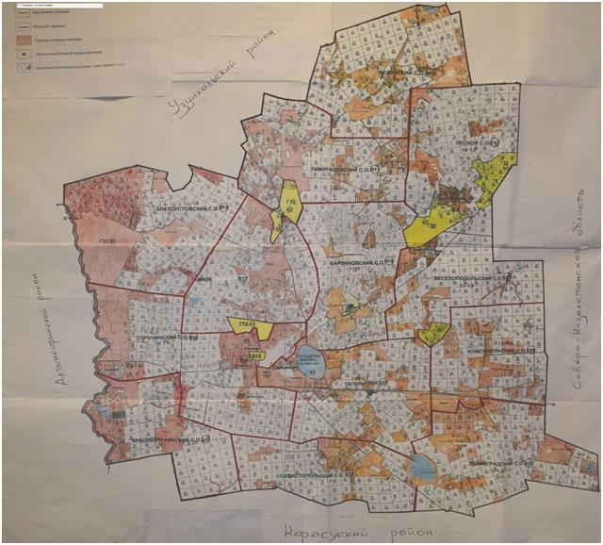

Площади сезонных пастбищ по Сарыкольскому району составляют 188 236 гектаров. В том числе, на землях сельскохозяйственного назначения 135065 гектаров, на землях населенных пунктов 44682 гектаров, на землях лесного фонда 4234 гектаров, на землях запаса 4255 гектаров.
Приложение 4
к Плану по управлению
пастбищами и их
использованию по
Сарыкольскому району
на 2018-2019 годы
Схема доступа пастбищепользователей к водоисточникам (озерам, рекам, прудам, копаням, оросительным или обводнительным каналам, трубчатым или шахтным колодцам), составленная согласно норме потребления воды
Среднесуточная норма потребления воды на одно сельскохозяйственное животное определяется в соответствии с пунктом 9 Правил рационального использования пастбищ, утвержденных приказом Заместителем Премьер-Министра Республики Казахстан – Министра сельского хозяйства Республики Казахстан от 24 апреля 2017 года № 173 (зарегистрировано в Реестре государственной регистрации нормативных правовых актов за № 15090).
Копаней, оросительных или обводнительных каналов, трубчатых или шахтных колодцев на территории района не имеется.
Схемы доступа пастбищепользователей к водоисточникам

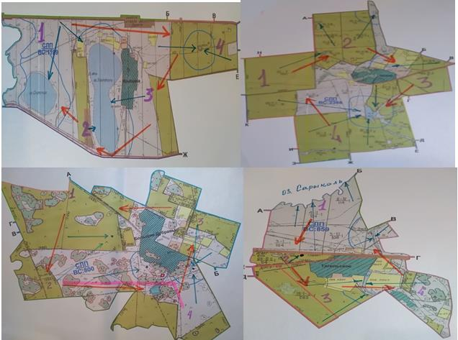

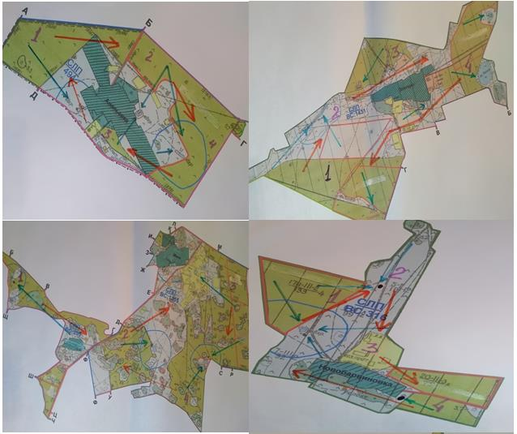

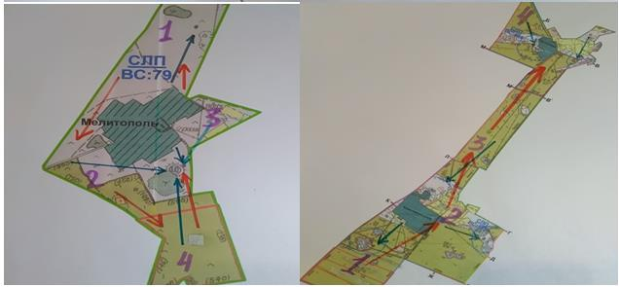

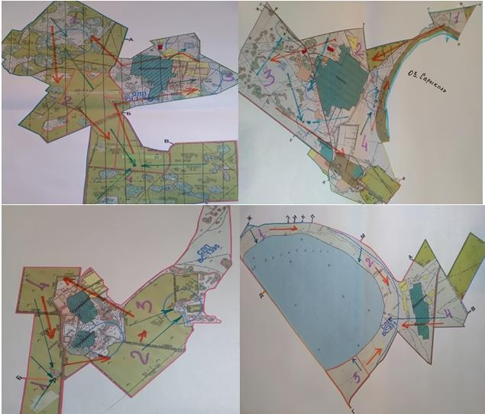

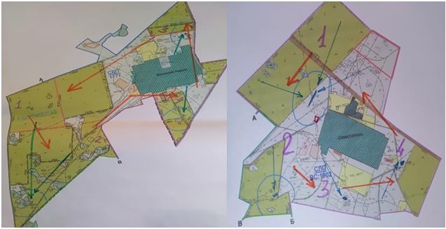

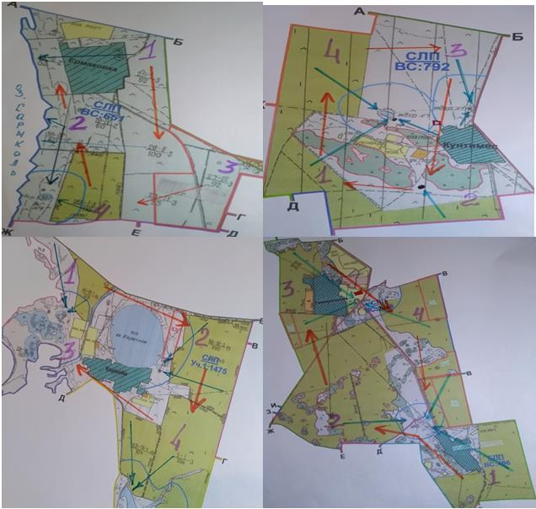

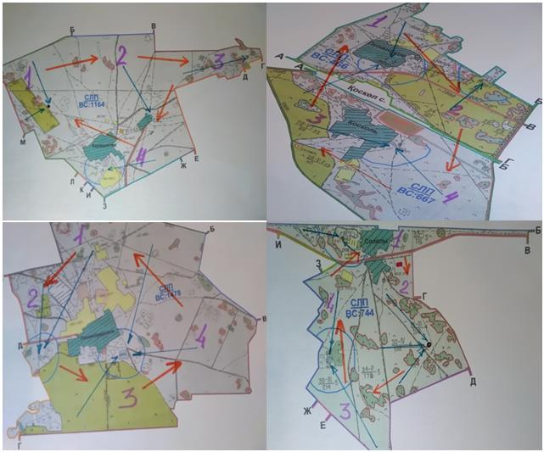

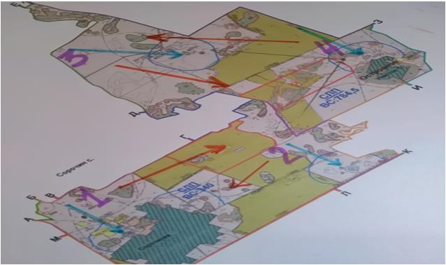

Условные обозначения

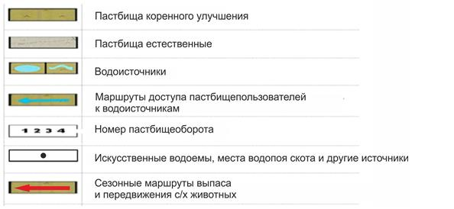

Приложение 5
к Плану по управлению
пастбищами и их
использованию по
Сарыкольскому району
на 2018-2019 годы
Схема перераспределения пастбищ для размещения поголовья сельскохозяйственных животных физических и (или) юридических лиц, у которых отсутствуют пастбища, и перемещения его на предоставляемые пастбища

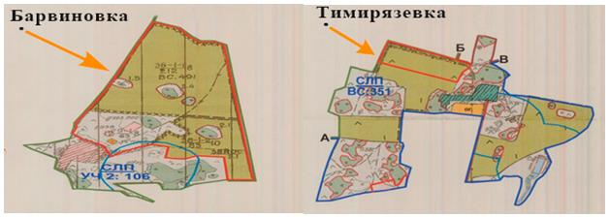

Барвиновский сельский округ Тимирязевский сельский округ Общая площадь - 536 гектар Общая площадь – 547 гектар

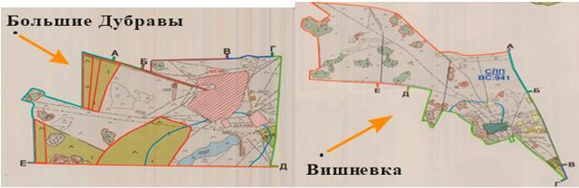

Тимирязевский сельский округ Лесной сельский округ Общая площадь – 447 гектар Общая площадь – 1031 гектар
Приложение 6
к Плану по управлению
пастбищами и их
использованию по
Сарыкольскому району
на 2018-2019 годы
Схема размещения поголовья сельскохозяйственных животных на отгонных пастбищах физических и (или) юридических лиц, не обеспеченных пастбищами, расположенными при селе, сельском округе
Участок 1
Земли Краснознаменского сельского округа – 442 гектара

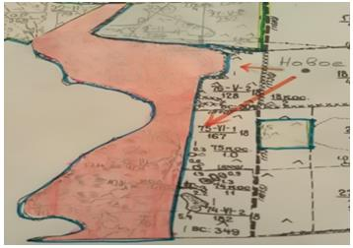

Участок 2
Земли Ленинградского сельского округа – 243 гектара

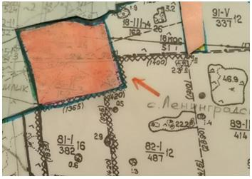

Участок 3
Земли Тимирязевского сельского округа – 658 гектар

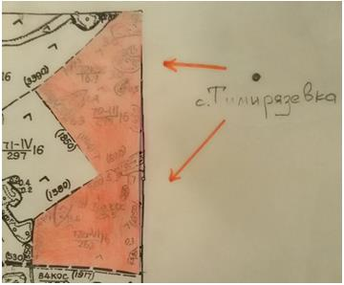

Участок 4
Земли Ленинградского сельского округа – 187 гектар

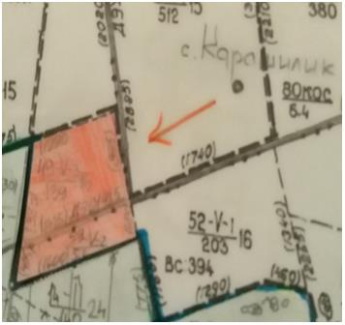

Приложение 7
к Плану по управлению
пастбищами и их
использованию по
Сарыкольскому району
на 2018-2019 годы
Календарный график по использованию пастбищ, устанавливающий сезонные маршруты выпаса и передвижения сельскохозяйственных животных
№ | Наименование села, поселка, сельских округов | Количество загонов в 2018 году
 |  | 1 | 2 | 3 | 4
1 | Барвиновский | весенне- летний сезон | летний сезон | летне-осенний сезон | отдыхающий загон
2 | Веселоподольский | весенне-летний сезон | летний сезон | отдыхающий загон | летне-осенний сезон
3 | Златоустовский | весенне-летний сезон | отдыхающий загон | летний сезон | летне-осенний сезон
4 | Комсомольский | отдыхающий загон | весенне-летний сезон | летний сезон | летне-осенний сезон
5 | Краснознаменский | весенне-летний сезон | летний сезон | летне-осенний сезон | отдыхающий загон
6 | Ленинградский | весенне-летний сезон | отдыхающий загон | летний сезон | летне-осенний сезон
7 | Лесной | весенне-летний сезон | летний сезон | отдыхающий загон | летне-осенний сезон
8 | село Маяк | отдыхающий загон | весенне-летний сезон | летний сезон | летне-осенний сезон
9 | поселок Сарыколь | весенне-летний сезон | отдыхающий загон | летний сезон | летне-осенний сезон
10 | Севастопольский | весенне-летний сезон | летний сезон | отдыхающий загон | летне-осенний сезон
11 | Сорочинский | весенне-летний сезон | летний сезон | летне-осенний сезон | отдыхающий загон
12 | Тагильский | весенне-летний сезон | отдыхающий загон | летний сезон | летне-осенний сезон
13 | Темирязевский | отдыхающий загон | весенне-летний сезон | летний сезон | летне-осенний сезон
14 | Чеховский | весенне-летний сезон | летний сезон | отдыхающий загон | летне-осенний сезон
Продолжение таблицы:
№ | Наименование села, поселка, сельских округов | Количество загонов в 2019 году
 |  | 1 | 2 | 3 | 4
1 | Барвиновский | отдыхающий загон | весенне-летний сезон | летний сезон | летне-осенний сезон
2 | Веселоподольский | весенне-летний сезон | летний сезон | летне-осенний сезон | отдыхающий загон
3 | Златоустовский | весенне-летний сезон | летний сезон | отдыхающий загон | летне-осенний сезон
4 | Комсомольский | весенне-летний сезон | отдыхающий загон | летний сезон | летне-осенний сезон
5 | Краснознаменский | весенне-летний сезон | летний сезон | отдыхающий загон | летне-осенний сезон
6 | Ленинградский | весенне-летний сезон | летний сезон | отдыхающий загон | летне-осенний сезон
7 | Лесной | весенне-летний сезон | отдыхающий загон | летний сезон | летне-осенний сезон
8 | село Маяк | весенне-летний сезон | отдыхающий загон | летний сезон | летне-осенний сезон
9 | поселок Сарыколь | весенне-летний сезон | летний сезон | летне-осенний сезон | отдыхающий загон
10 | Севастопольский | весенне-летний сезон | летний сезон | летне-осенний сезон | отдыхающий загон
11 | Сорочинский | весенне-летний сезон | летний сезон | отдыхающий загон | летне-осенний сезон
12 | Тагильский | весенне-летний сезон | летний сезон | отдыхающий загон | летне-осенний сезон
13 | Темирязевский | весенне-летний сезон | летний сезон | летне-осенний сезон | отдыхающий загон
14 | Чеховский | весенне-летний сезон | летний сезон | летне-осенний сезон | отдыхающий загон

© 2012. РГП на ПХВ «Институт законодательства и правовой информации Республики Казахстан» Министерства юстиции Республики Казахстан

